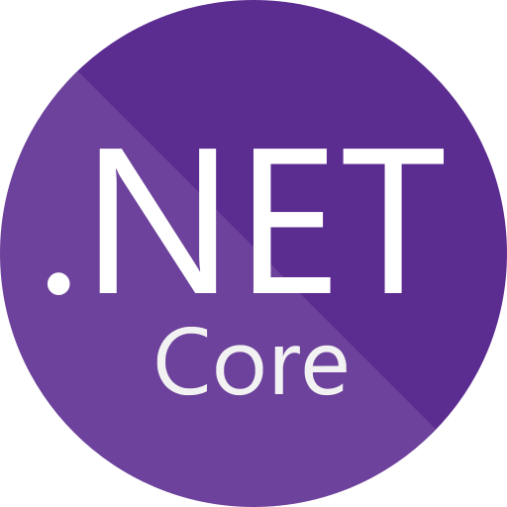

Mariusz Wieczorek

mariusz.wieczorek@kabat.pl

Streszczenie

Czym jest .Net Core

asp.net Core

Wstęp

**Czym jest .Net Core ?**

Stworzony przez Microsoft w 2016  
Jest **multi-platformowy** w przeciwieństwie do .Net, który może działać tylko na platformie Windows.   
Ma otwarty kod źródłowy umieszczony na serwisie GitHub  
Ma większą wydajność

Aplikacje w .NET Core pisze się bardzo podobnie do aplikacji w zwykłym .NET